泸州市二〇一六年高中阶段学校招生考试
历 史 试 卷
第一部分 选择题（共18分）
注意事项：在每小题给出的四个选项中，只有一项是最符合题目要求的。
11.在某学校的历史知识竞赛中，主持人出示了中国古代几个历史阶段和概括历史阶段特征的词组。下列词组，概括了宋元时期历史发展特征的是
A.诸侯并立争霸 B.经济重心南移 C.统一国家建立 D.盛世潜伏危机
12.“变”是战国历史的特点之一。各国的变法改革中，对历史发展影响最大的发生在
A.魏 国 B.齐 国 C.楚 国 D.秦 国
13.史料解读是历史学习的基本要求。《资治通鉴》记载：“（魏主）今欲断（禁止）诸北语（鲜卑语等），一从正音（汉语）。……三十以下，见在朝廷之人，语音不听仍旧，若有故为，当加降黜。”该史料反映了北魏孝文帝改革的哪项措施
A.迁都洛阳 B.改用汉姓 C.该穿汉服 D.学说汉语
14.口号十分鲜明地体现特定的时代气息。下列口号，属于五四运动时期的有
①驱除鞑虏，恢复中华 ②将革命进行到底 ③外争国权，内惩国贼 ④还我山东
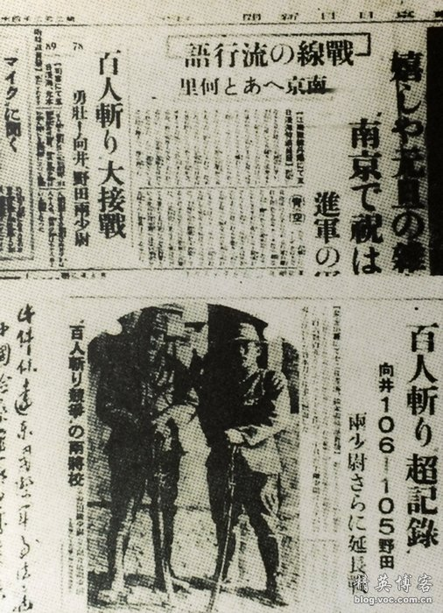
A.①② B.③④ C. ①③ D. ②④
15.右图是1937年日本《东京日日新闻》的报道。报道赫然以“百人斩，超记录”为标题。 “百人斩”的暴行发生在下列日军制造的哪次事件中
A.九一八事变
B.七七事变
C.南京大屠杀[来源:学§科§网]
D.秘密细菌战
16.“实业救国”是近代中国人的一种救国梦。下列人物以实际行动践行这一梦想的是
A.张謇 B.谭嗣同 C.林则徐 D.陈独秀
17.在我国的社会主义法律体系中，处于核心地位的是
A.民法 B.刑法 C.宪法 D.经济法
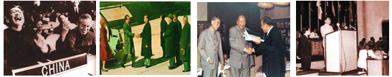
18.图片形象地反映历史发展的瞬间，留下历史事件的痕迹。下列四幅图片定格于20世纪70年代的有[来源:学科网ZXXK]
① ② ③ ④
A.①②③ B. ②③④ C. ①②④ D. ①③④
19.十九世纪六七十年代是资本主义生产方式在全球不断扩张的时期，下列各项，没有反映这一历史特征的是
A.日本明治维新 B.俄国农奴制改革
C.法国大革命 D.中国民族资本主义兴起
20.计量统计分析是历史学习的一种重要方法。读下表后，能够得出的直接结论是
项目  名称 | 参战国（个） | 卷入人口（亿） | 伤亡人员（亿） | 直接经济损失（亿美元）
第一次世界大战 | 30多 | 15 | 0.3 | 1805
第二次世界大战 | 60多 | 20 | 1.7 | 40000[来源:学科网]
A.两次世界都是人类历史上的浩劫 B.两次战争都是非正义的帝国主义战争
C.两次战争都是正义与邪恶的较量 D.两次战争都是革命爆发的根本原因[来源:Zxxk.Com]
21.资本主义发展到20世纪二三十年代，暴露出严重的信贷金融问题。针对这一问题，美国罗斯福政府采取的措施是
A.稳定农产品价格 B.筹划大规模公共工程
C.实施产业复兴法 D.政府对银行存款担保
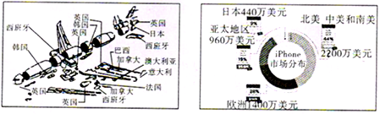
22.观察下列图片，它们反映的共同主题是

A.现代工业分布越来越细 B.世界经济全球化趋势
C.现代市场利润越来越高 D.世界格局多极化趋势
第二部分 非选择题（共22分）
二、分析探究实践（25题12分，26题10分，共22分）
25.（12分）中国梦就是富强梦，实现国家富强是世界各国的愿望。近代历史上，中、英、日各国为实现国家富强经历了不同的发展道路。阅读材料并结合所学知识，回答问题：
材料一 18世纪60年代起，英国开始了工业革命，英国成为强大的工业国。为满足原料产地和商品市场的需求，英国在全球范围内进行殖民扩张，加强殖民掠夺。19世纪末，英国的殖民地遍及世界各地，成了“日不落帝国”。
（1）列举两例英国工业革命的重大成果。（2分）殖民地对英国成为“日不落帝国”具有什么意义？（2分）
材料二 1868年日本开始明治维新；1894年日本发动甲午战争；1895年4月日本强迫中国签订《马关条约》，由此跻身世界列强行列。
（2）日本明治维新的目的是什么？（1分）写出《马关条约》内容中直接增强日本国力的具体条款，并分析它对中国的危害。（2分）
材料三
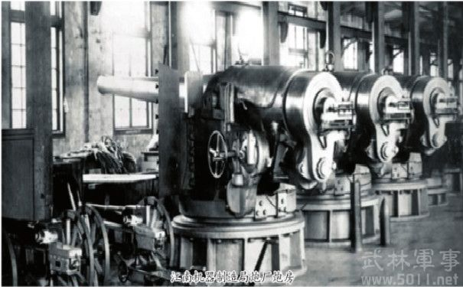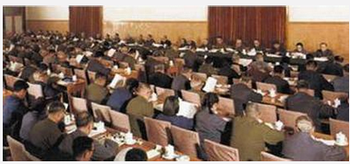
洋务运动时期的江南制造总局 中共十一届三中全会会场
（3）洋务派为什么要创办江南制造总局？（1分）十一届三中全会后，中共就如何建设富强国家，在农村和城市分别进行了怎样的探索？（2分）[来源:Z.xx.k.Com]
（4）通过以上主题探究，谈谈你对中、英、日三国实现国家富强道路的认识。（2分）
参考答案：（1）瓦特改良蒸汽机、史蒂芬孙发明火车、哈格里夫斯发明珍妮机等。（2分）殖民地满足了英国对原料产地和商品市场的需求。（2分）
（2）实现“变法图强”“富国强兵”的目标。（1分）赔款日本军费白银2亿两，因为日本得到了这笔巨大的资金,直接促进了日本国力的迅速增强,为侵略中国打下了坚实的基础。（2分）
（3）学习西方先进生产技术，改变中国在武器装备和军事技术上的落后面貌，建设近代化国防。（1分）在农村：建立家庭联产承包责任制；在城市：重点是推进国企改革。（2分）
（4）一个国家实现富强必须要大力发展科技，科技是第一生产力，通过科技进步来推动经济发展；要大力改革，改革必须从国情出发，要与时俱进。（2分）
26.（10分）海权在世界近代史上支配着一个国家的兴衰。阅读材料并结合所学知识，回答问题：
材料一 新航路开辟是地理大发现的重大成果，它开启海权时代，开始把世界联结成一个整体。
（1）新航路开辟对欧洲的发展有何影响？（2分）
材料二 1922年的华盛顿会议上，经过激烈的讨价还价，美、英、法、日签订了《四国公约》。美、英、日、法、意签订了限制海军军备的《五国海军条约》。列宁对此评价说：华盛顿会议为太平洋两岸两个大国的下一场战争埋下了第一批火种。
（2）华盛顿会议的主要议题是什么？（1分）分析美国通过华盛顿会议取得的外交成果。（2分）举出第二次世界大战中太平洋战场的一个战例印证列宁的预测是准确的。（1分）
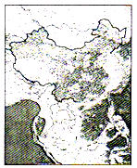
材料三 我国是一个海陆兼备的国家，辽阔的海洋曾经是我国的坚
固屏障。但近代西方列强对我国的侵略，大多自海上而来。今天一
些国家在南海兴风作浪，企图遏制中国崛起。
（3）材料三指出，近代我国遭受的侵略大多来自海上，试述你熟
悉的一次来自海上的侵略事件。（2分）联系现实，从我国被
侵略的历史教训中我们得到什么启示？（2分）
参考答案：（1）把世界联结成一个整体，世界市场初步形成；同时在新航路开辟后，西方列强开始大规模的殖民扩张、掠夺，为欧洲资本主义发展提供了资本原始积累，促进了资本主义发展。
（2）中国问题。（1分）打击了日本独占中国的计划，为美国在中国的势力扩张提供了条件。（2）分）1941年12月7日，日本偷袭珍珠港，太平洋战争爆发。（1分）
（3）鸦片战争：1840年6月，英国舰队侵入中国广东海面。鸦片战争正式爆发；甲午中日战争：1894年7月25日，日本舰队在朝鲜丰岛海面偷袭清军运兵船，公然挑起甲午中日战争。（2分）启示：落后就要挨打，必须要坚持改革开放，进一步增强我国的综合国力；勿忘历史，热爱和平，为维护和平多做贡献。（2分）

